THỰC HÀNH 01

Mục tiêu
- Sinh viên làm quen với máy tính, các thao tác cơ bản với máy tính.
- Sinh viên làm quen với các thẻ HTML, CSS , PHP cơ bản
- Biết cách quản lý hệ thống file,...

Yêu cầu:
- Sinh viên chuẩn bị trước các bài tập thực hành,
- Thực hành các bài tập trong chương.

Nội dung thực hành:

Bài thực hành mẫu
Bài 1. Cho cơ sở dữ liệu “Project_SP” đặt trên máy chủ “localhost” gồm bảng dữ liệu:
- Tbl_nhasx( ma_nhasx, ten_nhasx): thông tin về nhà sản xuất
- Tbl_sanpham(ma_sp, ten_sp, ma_nhasx, hinhanh): thông tin về sản phẩm
Sử dụng kỹ thuật lập trình hướng đối tượng với PHP xây dựng ứng dụng web quản lý sản phẩm đơn giản thực hiện được các yêu cầu sau đây:
- Thêm thông tin sản phẩm vào CSDL
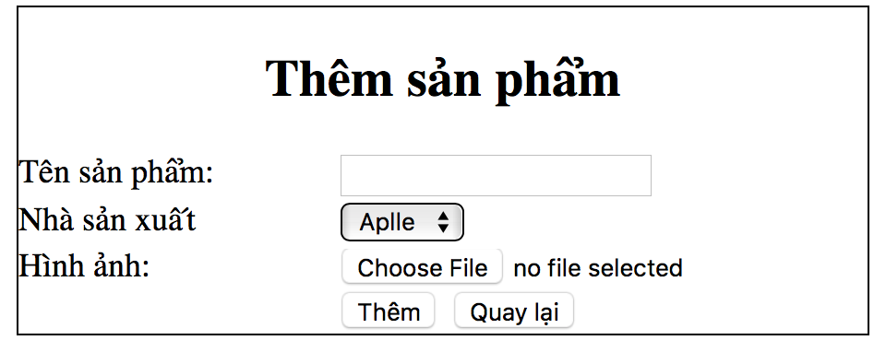
  - Thông tin về nhà sản xuất phải được lấy từ bảng tbl_nsx trong csdl Project_SP
- Hiển thị danh sách sản phẩm theo bảng sau:
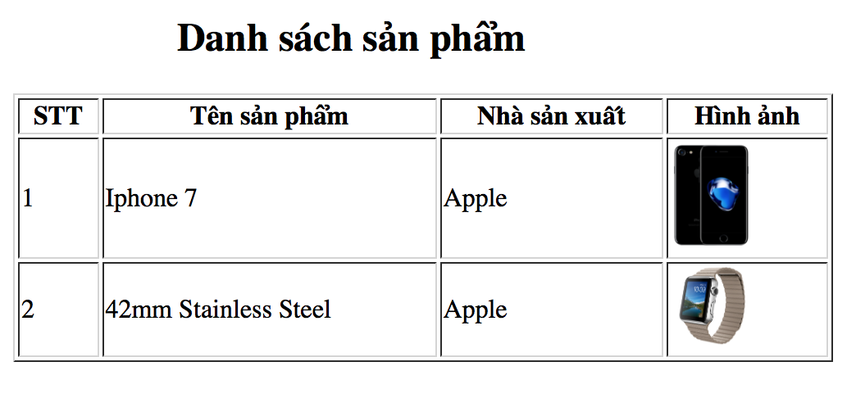

Bài 2. Cho cơ sở dữ liệu “Project_SP” đặt trên máy chủ “localhost” gồm bảng dữ liệu:
- Tbl_nhasx( ma_nhasx, ten_nhasx): thông tin về nhà sản xuất
- Tbl_sanpham(ma_sp, ten_sp, ma_nhasx, hinhanh): thông tin về sản phẩm
Sử dụng kỹ thuật lập trình hướng đối tượng với PHP xây dựng ứng dụng web quản lý sản phẩm đơn giản thực hiện được các yêu cầu sau đây:
- Sửa thông tin sản phẩm và cập nhật vào CSDL
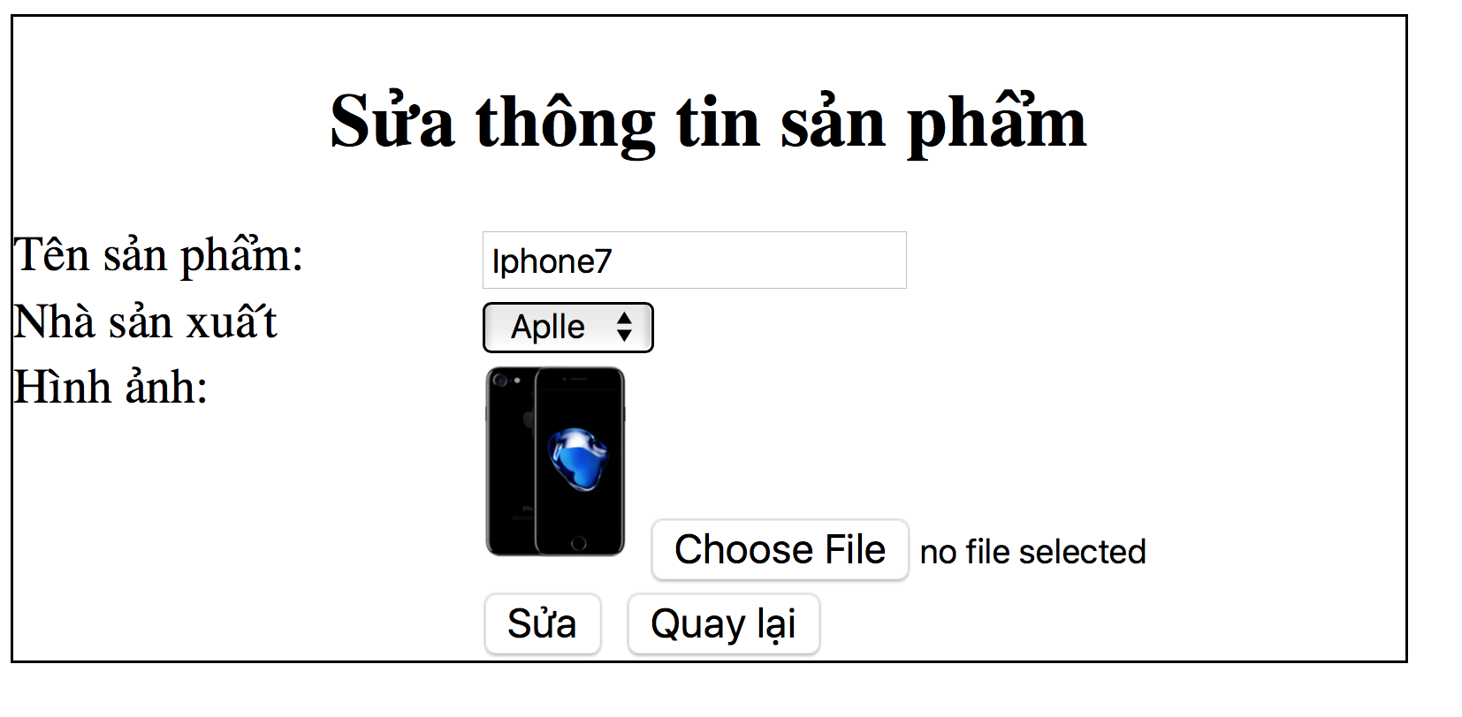
- Hiển thị danh sách sản phẩm theo bảng sau:
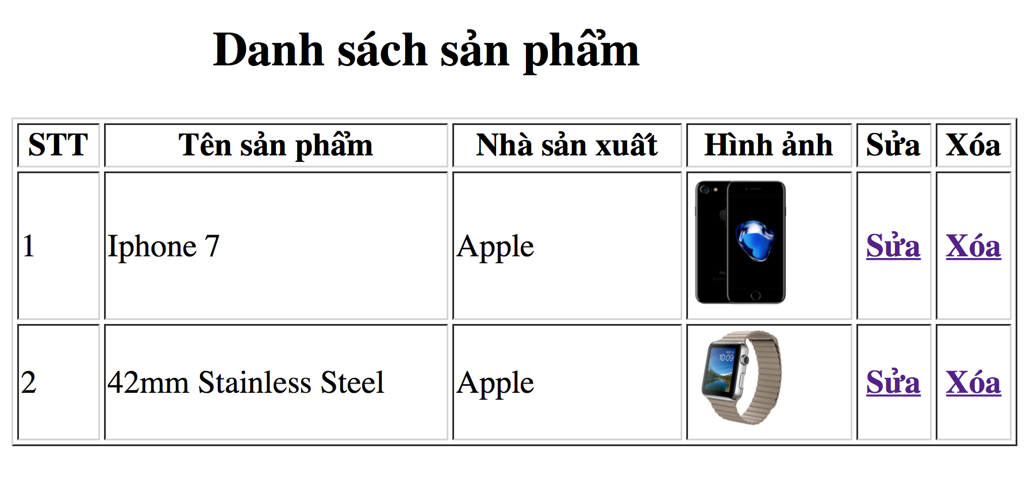
Bài 3. Cho cơ sở dữ liệu “Project_SP” đặt trên máy chủ “localhost” gồm bảng dữ liệu:
- Tbl_nhasx( ma_nhasx, ten_nhasx): thông tin về nhà sản xuất
- Tbl_sanpham(ma_sp, ten_sp, ma_nhasx, ngaysanxuat): thông tin về sản phẩm
Sử dụng kỹ thuật lập trình hướng đối tượng với PHP xây dựng ứng dụng web quản lý sản phẩm đơn giản thực hiện được các yêu cầu sau đây:
- Thêm thông tin sản phẩm vào CSDL
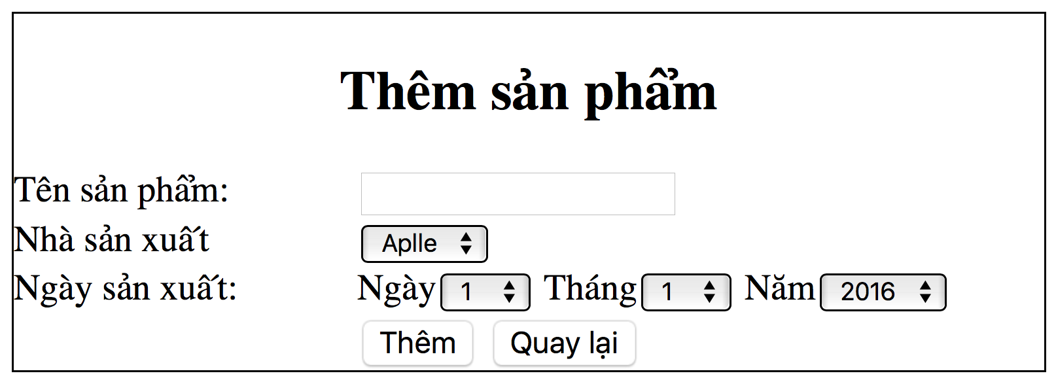
  - Thông tin về nhà sản xuất phải được lấy từ bảng tbl_nsx trong csdl Project_SP
- Hiển thị danh sách sản phẩm theo bảng sau:
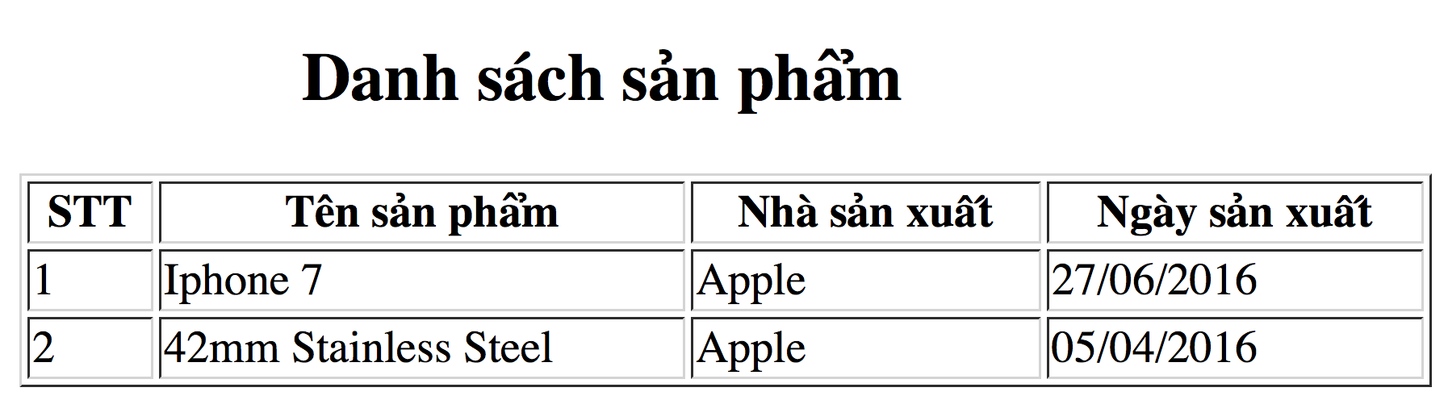

Bài 4. Cho cơ sở dữ liệu “Project_SP” đặt trên máy chủ “localhost” gồm bảng dữ liệu:
- Tbl_nhasx( ma_nhasx, ten_nhasx): thông tin về nhà sản xuất
- Tbl_sanpham(ma_sp, ten_sp, ma_nhasx, ngaysanxuat): thông tin về sản phẩm
Sử dụng kỹ thuật lập trình hướng đối tượng với PHP xây dựng ứng dụng web quản lý sản phẩm đơn giản thực hiện được các yêu cầu sau đây:
- Sửa thông tin sản phẩm và cập nhật vào CSDL
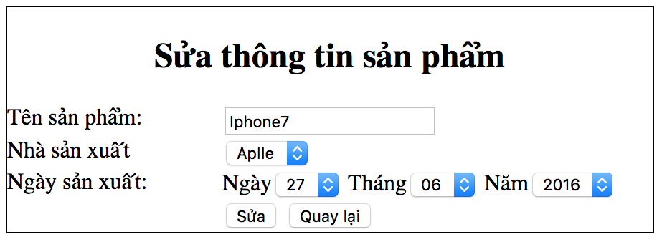
- Hiển thị danh sách sản phẩm theo bảng sau:
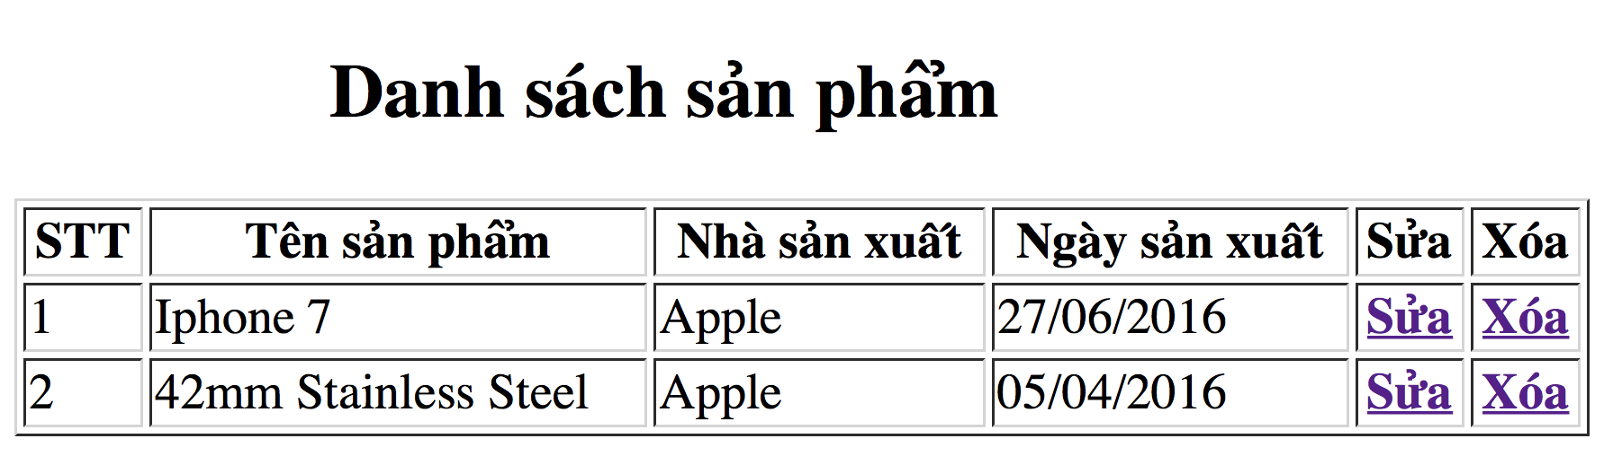
Bài 5. Cho cơ sở dữ liệu “Project_SP” đặt trên máy chủ “localhost” gồm bảng dữ liệu:
- Tbl_nhasx( ma_nhasx, ten_nhasx): thông tin về nhà sản xuất
- Tbl_sanpham(ma_sp, ten_sp, ma_nhasx, dongia,soluong): thông tin về sản phẩm
Sử dụng kỹ thuật lập trình hướng đối tượng với PHP xây dựng ứng dụng web quản lý sản phẩm đơn giản thực hiện được các yêu cầu sau đây:
- Thêm thông tin sản phẩm vào CSDL
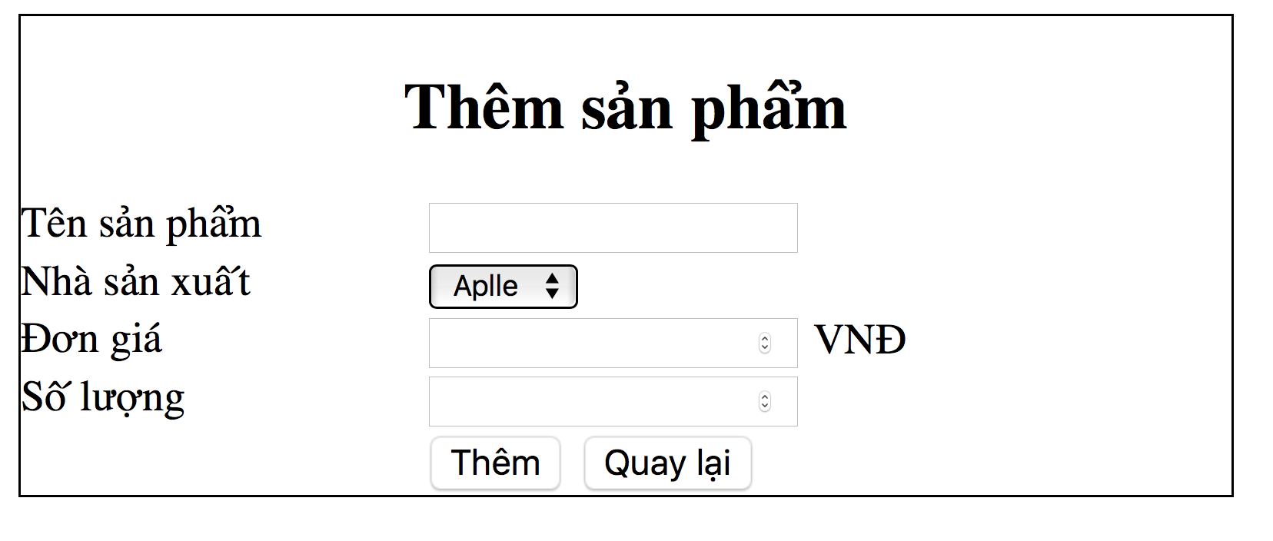
  - Thông tin về nhà sản xuất phải được lấy từ bảng tbl_nsx trong csdl Project_SP
- Hiển thị danh sách sản phẩm theo bảng sau:
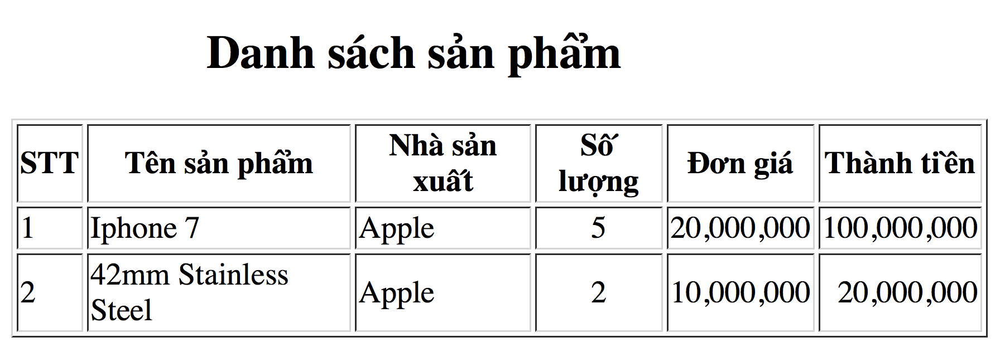

Bài 6. Cho cơ sở dữ liệu “Project_SP” đặt trên máy chủ “localhost” gồm bảng dữ liệu:
- Tbl_nhasx( ma_nhasx, ten_nhasx): thông tin về nhà sản xuất
- Tbl_sanpham(ma_sp, ten_sp, ma_nhasx, dongia,soluong): thông tin về sản phẩm
Sử dụng kỹ thuật lập trình hướng đối tượng với PHP xây dựng ứng dụng web quản lý sản phẩm đơn giản thực hiện được các yêu cầu sau đây:
- Thêm thông tin sản phẩm vào CSDL
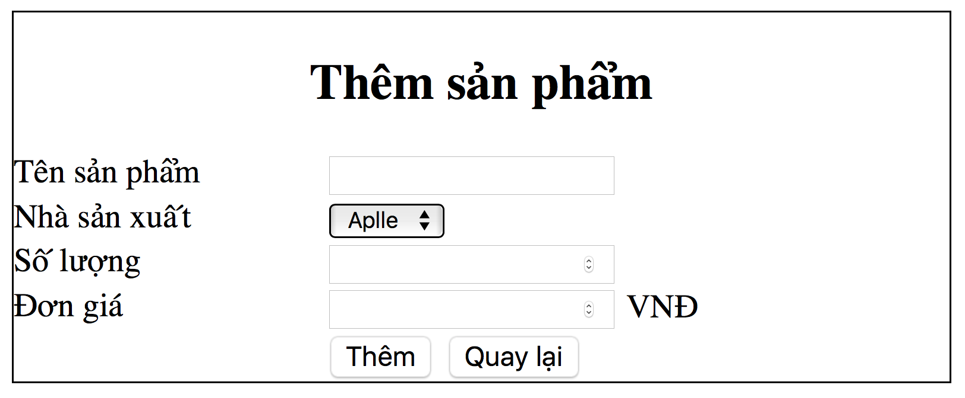
  - Thông tin về nhà sản xuất phải được lấy từ bảng tbl_nsx trong csdl Project_SP
- Hiển thị danh sách sản phẩm theo bảng sau:

Bài 7. Cho cơ sở dữ liệu “Project_SP” đặt trên máy chủ “localhost” gồm bảng dữ liệu:
- Tbl_nhasx( ma_nhasx, ten_nhasx): thông tin về nhà sản xuất
- Tbl_sanpham(ma_sp, ten_sp, ma_nhasx, dongia, soluong): thông tin về sản phẩm
Sử dụng kỹ thuật lập trình hướng đối tượng với PHP xây dựng ứng dụng web quản lý sản phẩm đơn giản thực hiện được các yêu cầu sau đây:
- Sửa thông tin sản phẩm và cập nhật vào CSDL
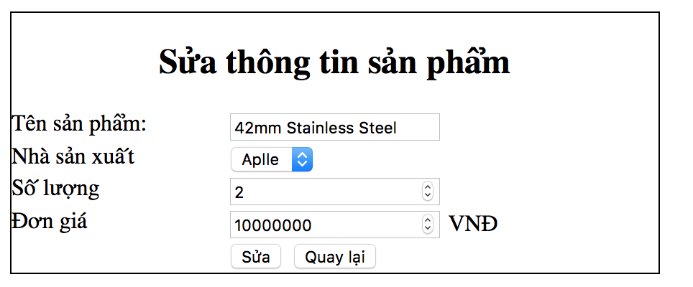
- Hiển thị danh sách sản phẩm theo bảng sau:
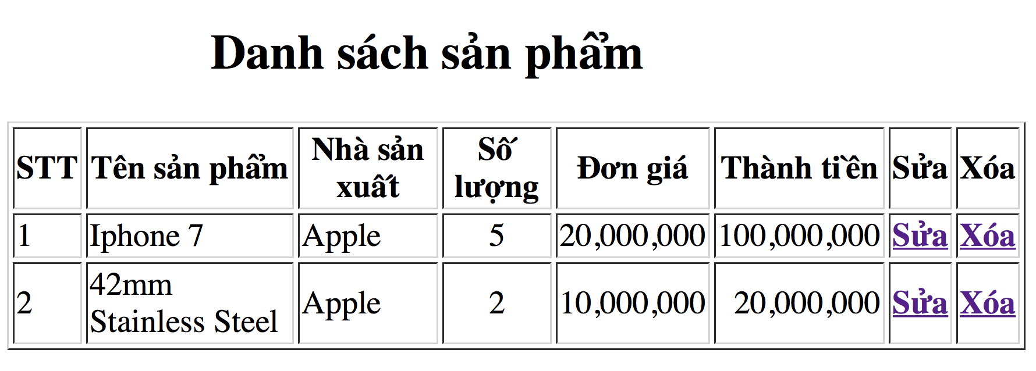
Bài 8. Cho cơ sở dữ liệu “Project_SP” đặt trên máy chủ “localhost” gồm bảng dữ liệu:
- Tbl_nhasx( ma_nhasx, ten_nhasx): thông tin về nhà sản xuất
- Tbl_sanpham(ma_sp, ten_sp, ma_nhasx, dongia,soluong): thông tin về sản phẩm
Sử dụng kỹ thuật lập trình hướng đối tượng với PHP xây dựng ứng dụng web quản lý sản phẩm đơn giản thực hiện được các yêu cầu sau đây:
- Sửa thông tin sản phẩm và cập nhật vào CSDL
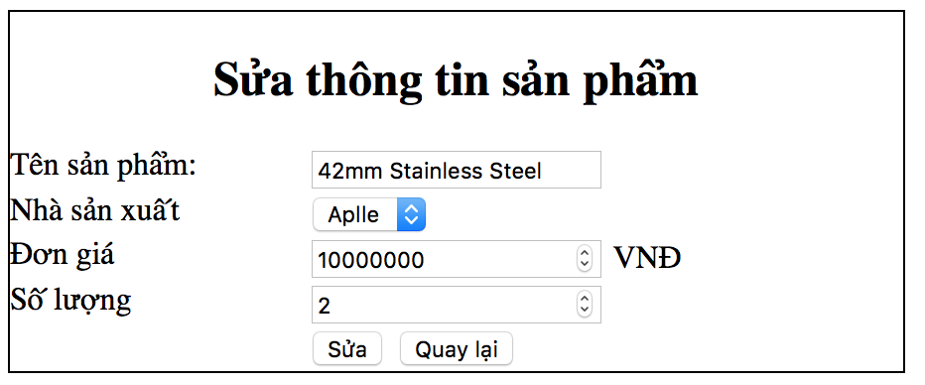
- Hiển thị danh sách sản phẩm theo bảng sau:
Bài 9. Cho cơ sở dữ liệu “Project_SP” đặt trên máy chủ “localhost” gồm bảng dữ liệu:
- Tbl_nhasx( ma_nhasx, ten_nhasx): thông tin về nhà sản xuất
- Tbl_sanpham(ma_sp, ten_sp, ma_nhasx, mausac): thông tin về sản phẩm
Sử dụng kỹ thuật lập trình hướng đối tượng với PHP xây dựng ứng dụng web quản lý sản phẩm đơn giản thực hiện được các yêu cầu sau đây:
- Thêm thông tin sản phẩm vào CSDL
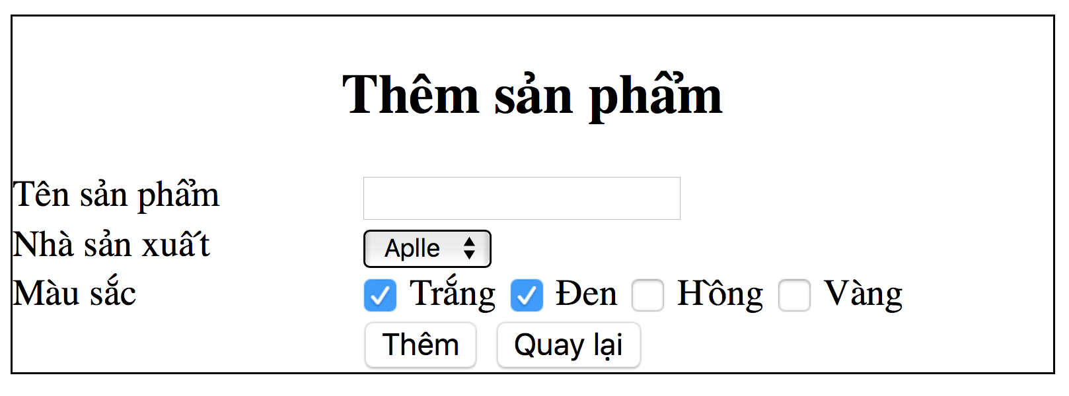
  - Thông tin về nhà sản xuất phải được lấy từ bảng tbl_nsx trong csdl Project_SP
- Hiển thị danh sách sản phẩm theo bảng sau:
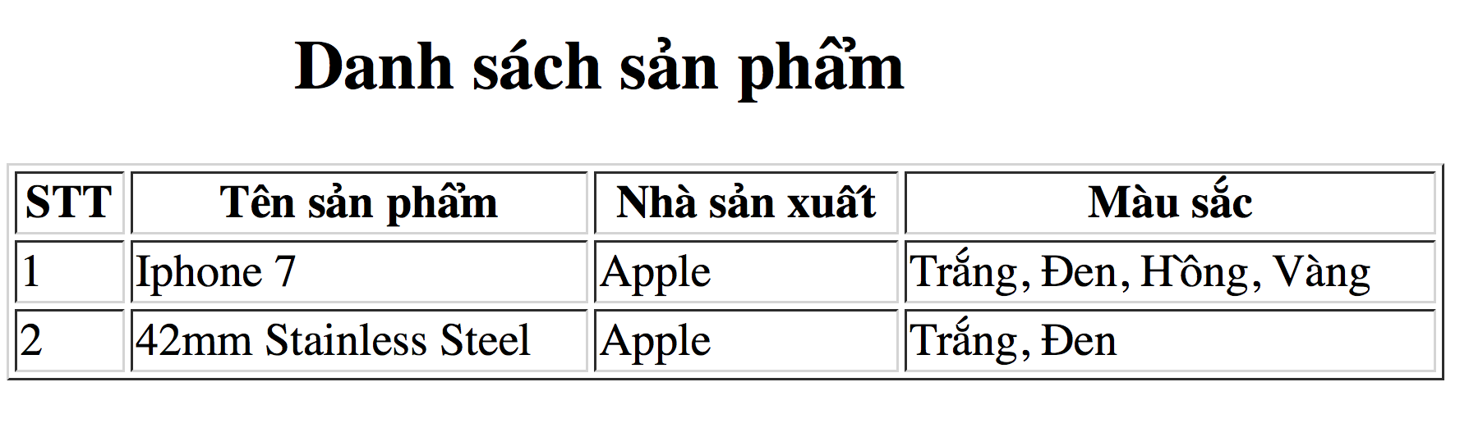

Bài 10. Cho cơ sở dữ liệu “Project_SP” đặt trên máy chủ “localhost” gồm bảng dữ liệu:
- Tbl_nhasx( ma_nhasx, ten_nhasx): thông tin về nhà sản xuất
- Tbl_sanpham(ma_sp, ten_sp, ma_nhasx, mausac): thông tin về sản phẩm
Sử dụng kỹ thuật lập trình hướng đối tượng với PHP xây dựng ứng dụng web quản lý sản phẩm đơn giản thực hiện được các yêu cầu sau đây:
- Sửa thông tin sản phẩm và cập nhật vào CSDL
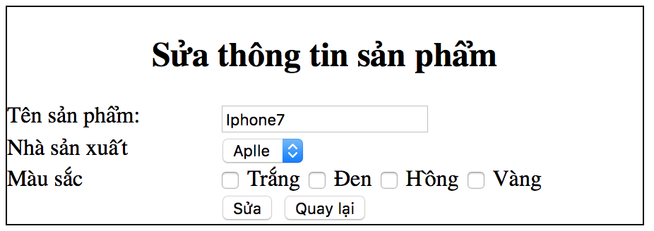
- Hiển thị danh sách sản phẩm theo bảng sau:
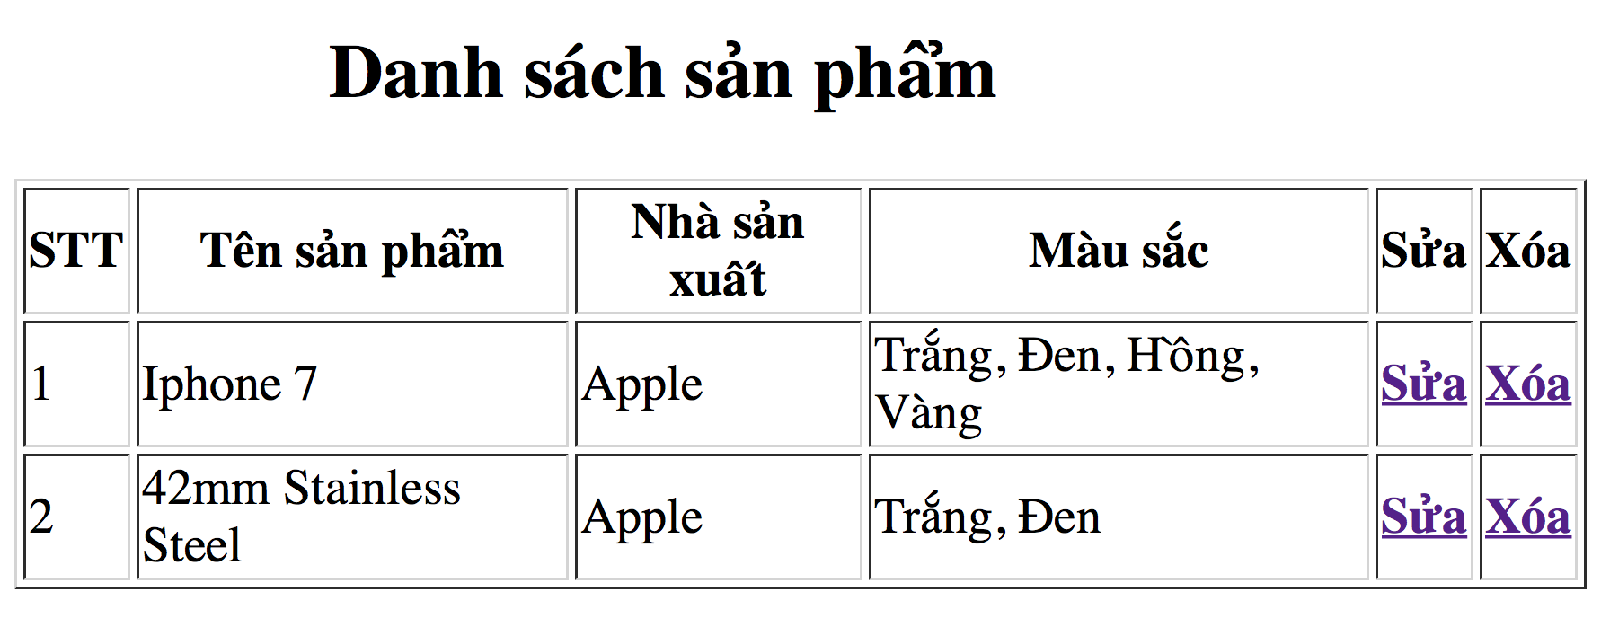
Bài 11. Cho cơ sở dữ liệu “Project_SP” đặt trên máy chủ “localhost” gồm bảng dữ liệu:
- Tbl_nhasx( ma_nhasx, ten_nhasx): thông tin về nhà sản xuất
- Tbl_sanpham(ma_sp, ten_sp, ma_nhasx, khuyenmai,thongtinthem): thông tin về sản phẩm
Sử dụng kỹ thuật lập trình hướng đối tượng với PHP xây dựng ứng dụng web quản lý sản phẩm đơn giản thực hiện được các yêu cầu sau đây:
- Thêm thông tin sản phẩm vào CSDL
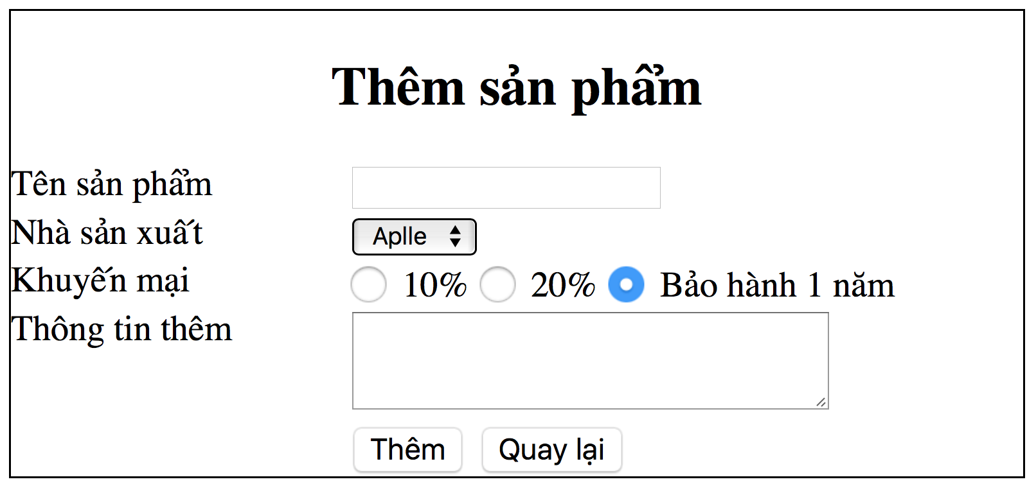
  - Thông tin về nhà sản xuất phải được lấy từ bảng tbl_nsx trong csdl Project_SP
- Hiển thị danh sách sản phẩm theo bảng sau:
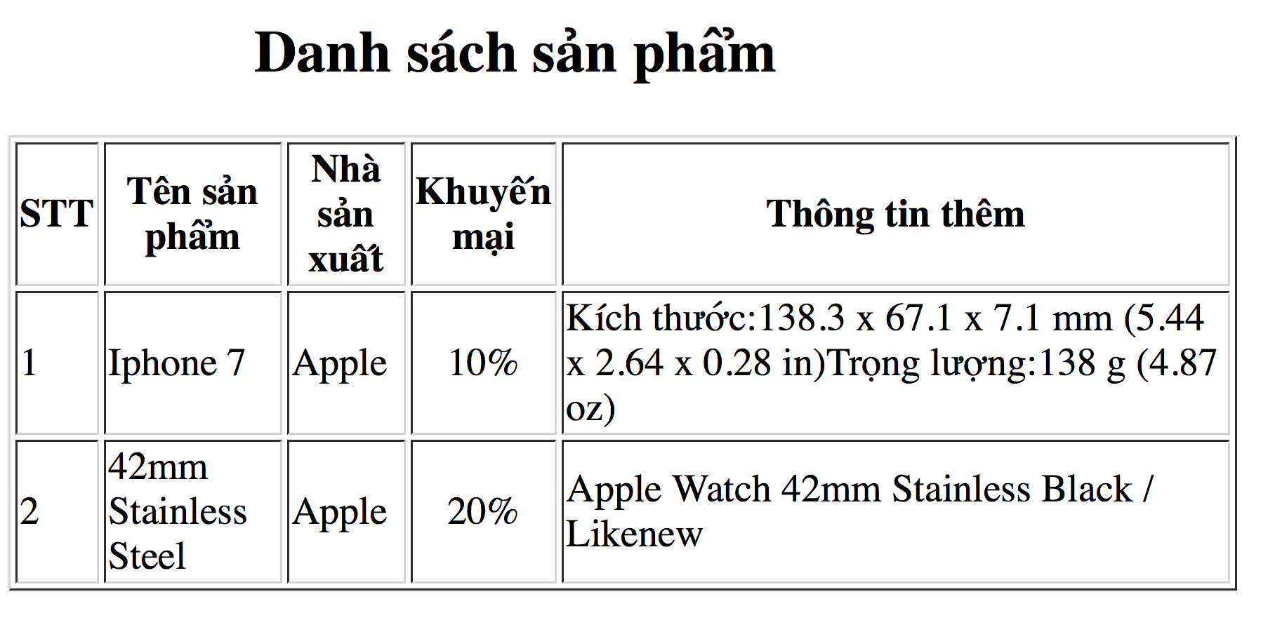

Bài 12. Cho cơ sở dữ liệu “Project_SP” đặt trên máy chủ “localhost” gồm bảng dữ liệu:
- Tbl_nhasx( ma_nhasx, ten_nhasx): thông tin về nhà sản xuất
- Tbl_sanpham(ma_sp, ten_sp, ma_nhasx, khuyenmai,thongtinthem): thông tin về sản phẩm
Sử dụng kỹ thuật lập trình hướng đối tượng với PHP xây dựng ứng dụng web quản lý sản phẩm đơn giản thực hiện được các yêu cầu sau đây:
- Sửa thông tin sản phẩm và cập nhật vào CSDL
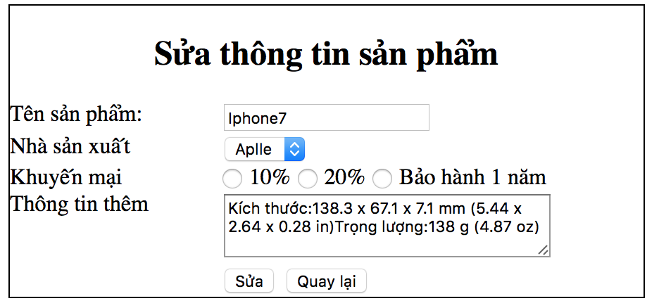
2. Hiển thị danh sách sản phẩm theo bảng sau:
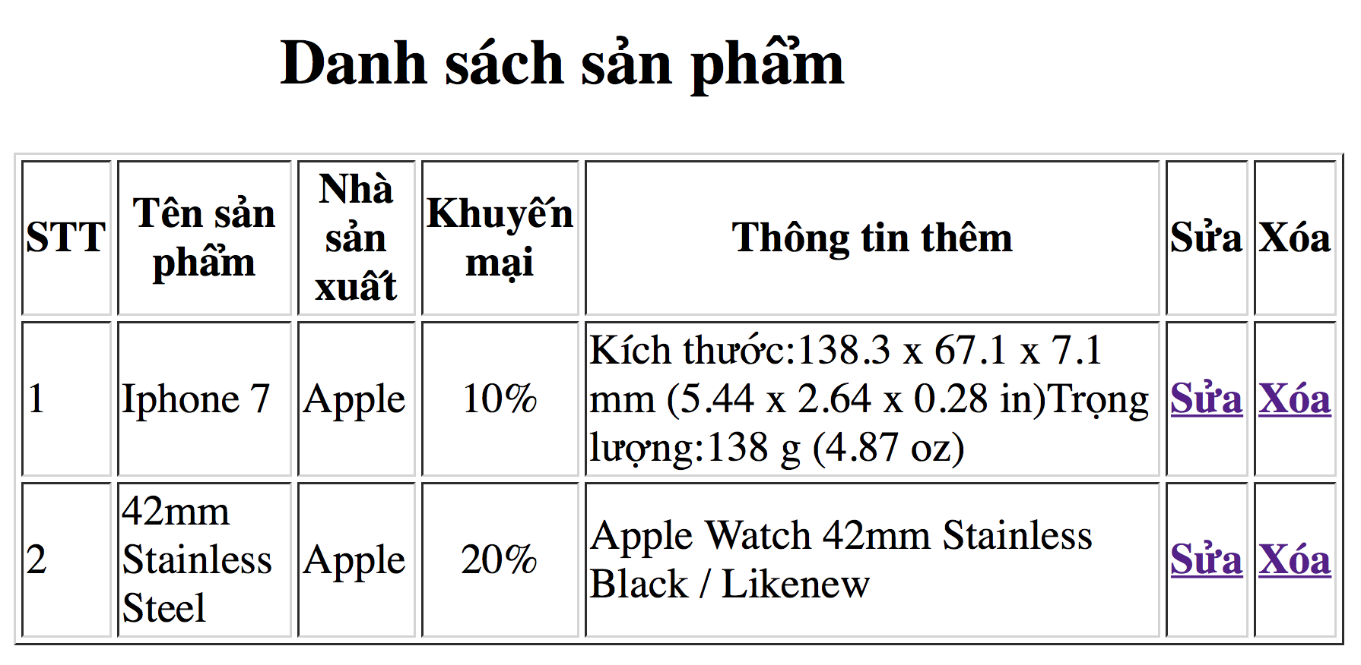
Bài 13. Cho cơ sở dữ liệu “Project_SP” đặt trên máy chủ “localhost” gồm bảng dữ liệu:
- Tbl_nhasx( ma_nhasx, ten_nhasx): thông tin về nhà sản xuất
- Tbl_sanpham(ma_sp, ten_sp, ma_nhasx, ngaysx,khuyenmai): thông tin về sản phẩm
Sử dụng kỹ thuật lập trình hướng đối tượng với PHP xây dựng ứng dụng web quản lý sản phẩm đơn giản thực hiện được các yêu cầu sau đây:
- Thêm thông tin sản phẩm vào CSDL
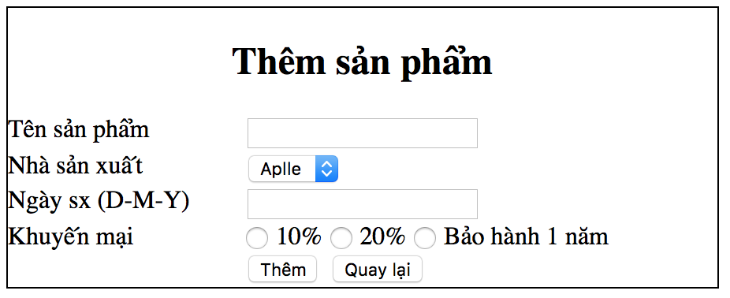
  - Thông tin về nhà sản xuất phải được lấy từ bảng tbl_nsx trong csdl Project_SP
- Hiển thị danh sách sản phẩm theo bảng sau:
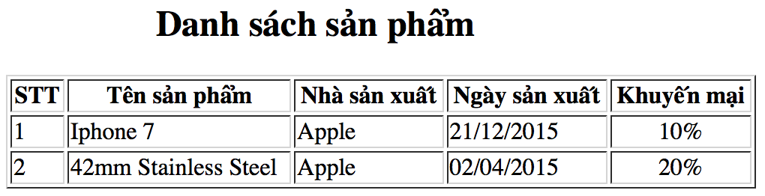

Bài 14. Cho cơ sở dữ liệu “Project_SP” đặt trên máy chủ “localhost” gồm bảng dữ liệu:
- Tbl_nhasx( ma_nhasx, ten_nhasx): thông tin về nhà sản xuất
- Tbl_sanpham(ma_sp, ten_sp, ma_nhasx, ngaysx,khuyenmai): thông tin về sản phẩm
Sử dụng kỹ thuật lập trình hướng đối tượng với PHP xây dựng ứng dụng web quản lý sản phẩm đơn giản thực hiện được các yêu cầu sau đây:
- Sửa thông tin sản phẩm và cập nhật vào CSDL
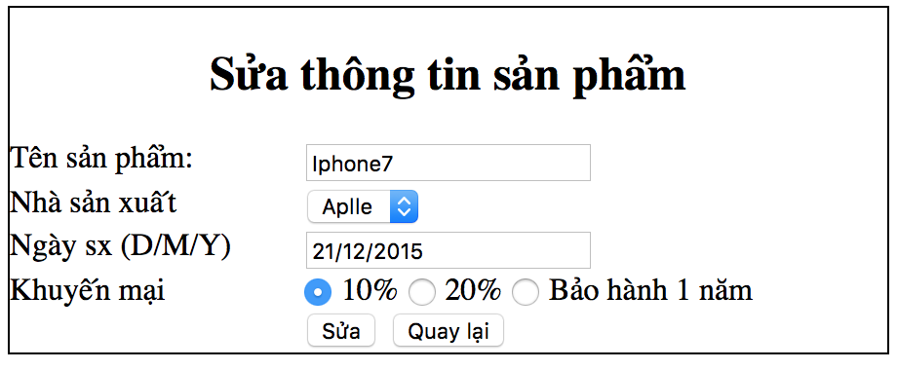
2. Hiển thị danh sách sản phẩm theo bảng sau:
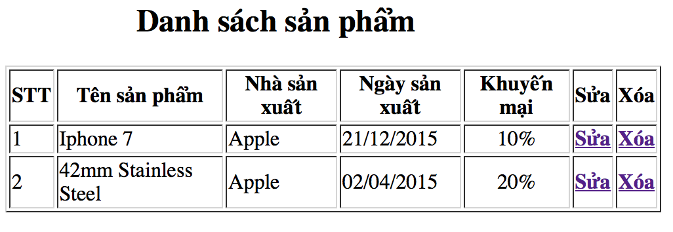
Bài 15. Cho cơ sở dữ liệu “Project_SP” đặt trên máy chủ “localhost” gồm bảng dữ liệu:
- Tbl_nhasx( ma_nhasx, ten_nhasx): thông tin về nhà sản xuất
- Tbl_sanpham(ma_sp, ten_sp, ma_nhasx, ngaysx,soluong): thông tin về sản phẩm
Sử dụng kỹ thuật lập trình hướng đối tượng với PHP xây dựng ứng dụng web quản lý sản phẩm đơn giản thực hiện được các yêu cầu sau đây:
- Thêm thông tin sản phẩm vào CSDL
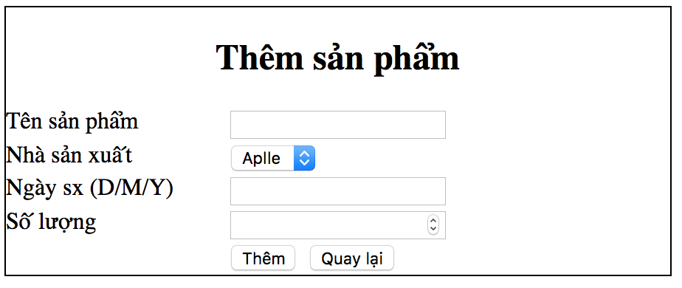
  - Thông tin về nhà sản xuất phải được lấy từ bảng tbl_nsx trong csdl Project_SP
- Hiển thị danh sách sản phẩm theo bảng sau:
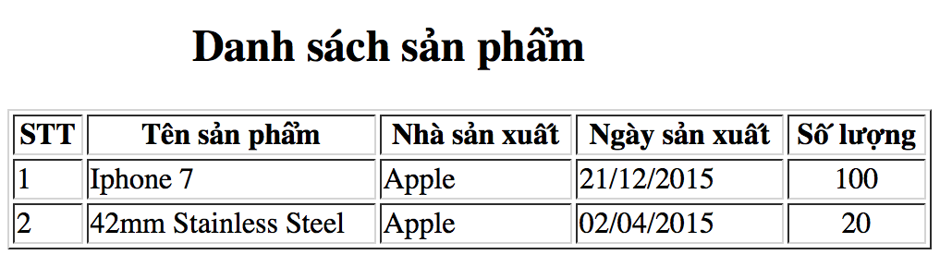

Bài 15. Cho cơ sở dữ liệu “Project_SP” đặt trên máy chủ “localhost” gồm bảng dữ liệu:
- Tbl_nhasx( ma_nhasx, ten_nhasx): thông tin về nhà sản xuất
- Tbl_sanpham(ma_sp, ten_sp, ma_nhasx, ngaysx,soluong): thông tin về sản phẩm
Sử dụng kỹ thuật lập trình hướng đối tượng với PHP xây dựng ứng dụng web quản lý sản phẩm đơn giản thực hiện được các yêu cầu sau đây:
- Sửa thông tin sản phẩm và cập nhật vào CSDL
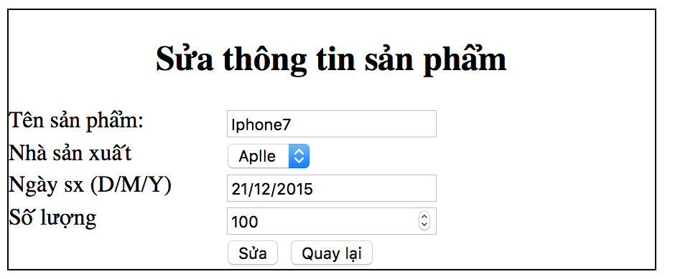
2. Hiển thị danh sách sản phẩm theo bảng sau:
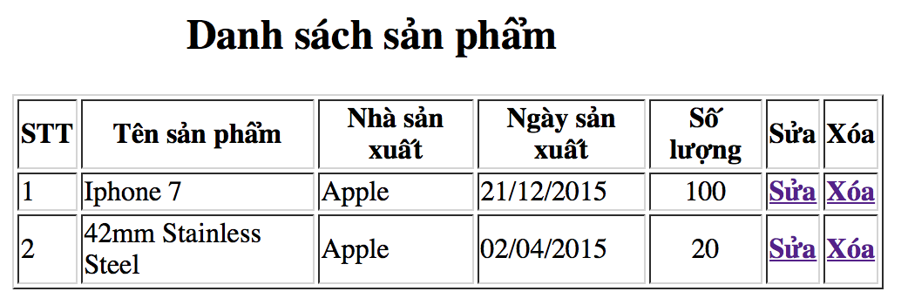
Bài 16. Cho cơ sở dữ liệu “Project_SP” đặt trên máy chủ “localhost” gồm bảng dữ liệu:
- Tbl_nhasx( ma_nhasx, ten_nhasx): thông tin về nhà sản xuất
- Tbl_sanpham(ma_sp, ten_sp, ma_nhasx, ngaysx,dongia): thông tin về sản phẩm
Sử dụng kỹ thuật lập trình hướng đối tượng với PHP xây dựng ứng dụng web quản lý sản phẩm đơn giản thực hiện được các yêu cầu sau đây:
- Thêm thông tin sản phẩm vào CSDL
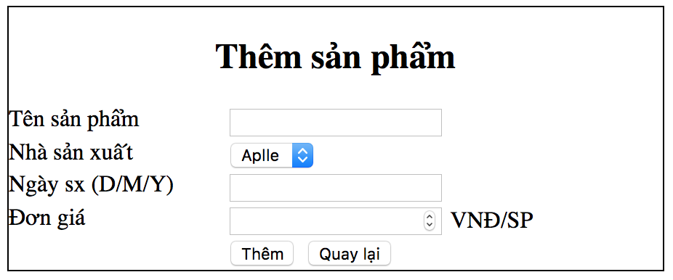
  - Thông tin về nhà sản xuất phải được lấy từ bảng tbl_nsx trong csdl Project_SP
- Hiển thị danh sách sản phẩm theo bảng sau:
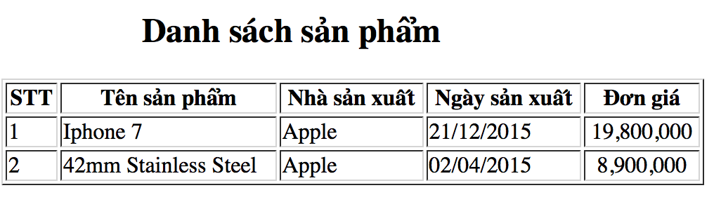
Bài 17. Cho cơ sở dữ liệu “Project_SP” đặt trên máy chủ “localhost” gồm bảng dữ liệu:
- Tbl_nhasx( ma_nhasx, ten_nhasx): thông tin về nhà sản xuất
- Tbl_sanpham(ma_sp, ten_sp, ma_nhasx, ngaysx,dongia) thông tin về sản phẩm
Sử dụng kỹ thuật lập trình hướng đối tượng với PHP xây dựng ứng dụng web quản lý sản phẩm đơn giản thực hiện được các yêu cầu sau đây:
- Sửa thông tin sản phẩm và cập nhật vào CSDL
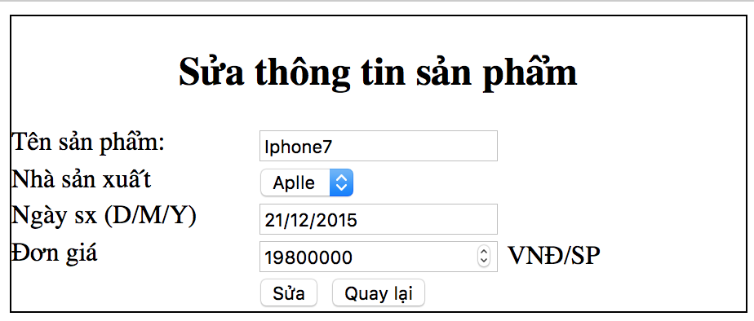
2. Hiển thị danh sách sản phẩm theo bảng sau:
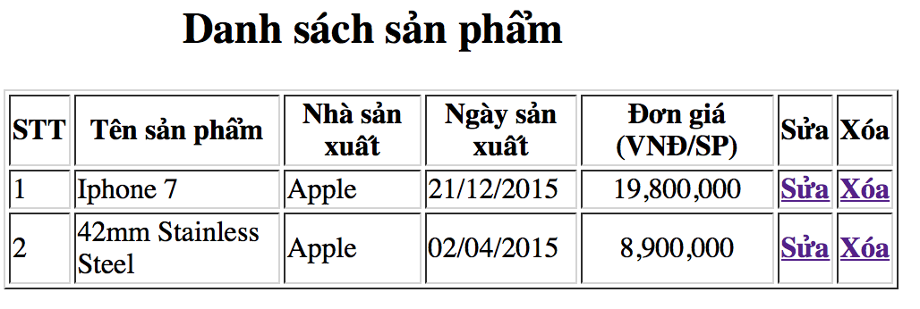
Bài 18. Cho cơ sở dữ liệu “Project_SP” đặt trên máy chủ “localhost” gồm bảng dữ liệu:
- Tbl_nhasx( ma_nhasx, ten_nhasx): thông tin về nhà sản xuất
- Tbl_sanpham(ma_sp, ten_sp, ma_nhasx, ngaysx,cauhinh): thông tin về sản phẩm
Sử dụng kỹ thuật lập trình hướng đối tượng với PHP xây dựng ứng dụng web quản lý sản phẩm đơn giản thực hiện được các yêu cầu sau đây:
- Thêm thông tin sản phẩm vào CSDL
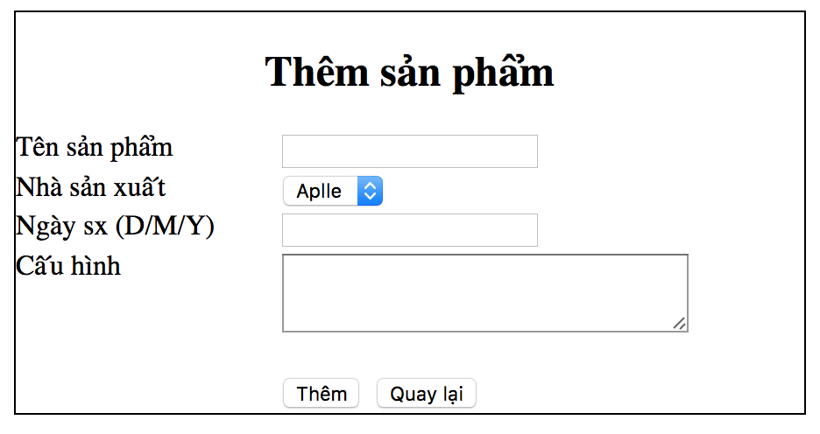
  - Thông tin về nhà sản xuất phải được lấy từ bảng tbl_nsx trong csdl Project_SP
- Hiển thị danh sách sản phẩm theo bảng sau:
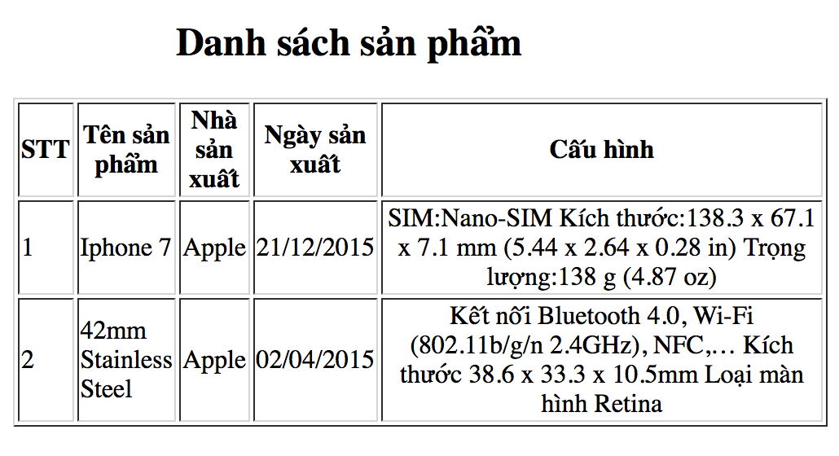
Bài 19. Cho cơ sở dữ liệu “Project_SP” đặt trên máy chủ “localhost” gồm bảng dữ liệu:
- Tbl_nhasx( ma_nhasx, ten_nhasx): thông tin về nhà sản xuất
- Tbl_sanpham(ma_sp, ten_sp, ma_nhasx, ngaysx,cauhinh): thông tin về sản phẩm
Sử dụng kỹ thuật lập trình hướng đối tượng với PHP xây dựng ứng dụng web quản lý sản phẩm đơn giản thực hiện được các yêu cầu sau đây:
- Sửa thông tin sản phẩm và cập nhật vào CSDL
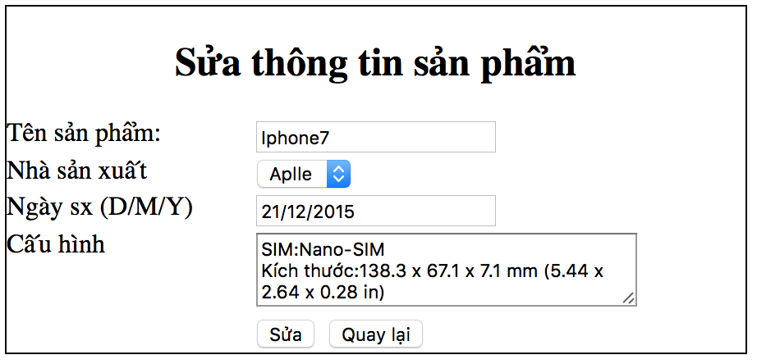
2. Hiển thị danh sách sản phẩm theo bảng sau:
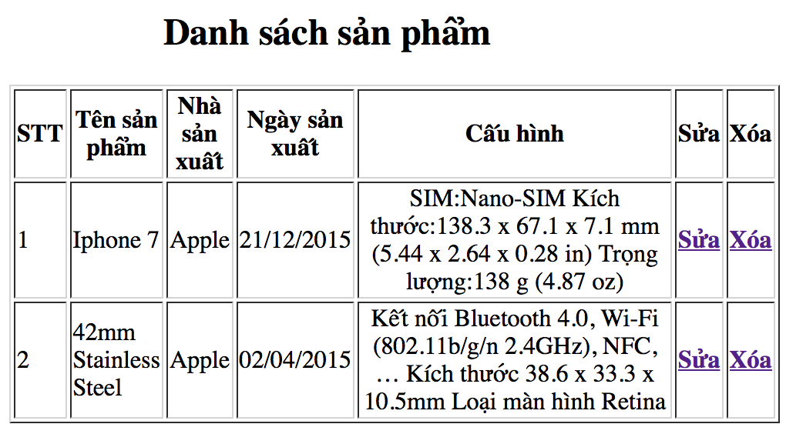

ĐẠI HỌC THÁI NGUYÊN
ĐỀ THI HẾT HỌC PHẦN
Môn: Phát triển ứng dụng trên môi trường mạng
Hệ: ĐHCQ
Thời gian làm bài: 60 phút
(Không kể thời gian giao đề)
TRƯỜNG ĐẠI HỌC CNTT & TT
ĐỀ SỐ: 100
Đề thi gồm có 2 câu; 1 trang

Họ và tên sinh viên: ……………………………………. Số báo danh:………………………
Cho cơ sở dữ liệu “Project_SP” đặt trên máy chủ “localhost” gồm bảng dữ liệu:
- Tbl_nhasx( ma_nhasx, ten_nhasx): thông tin về nhà sản xuất
- Tbl_sanpham(ma_sp, ten_sp, ma_nhasx, ngaysx,baohanh): thông tin về sản phẩm
Sử dụng kỹ thuật lập trình hướng đối tượng với PHP xây dựng ứng dụng web quản lý sản phẩm đơn giản thực hiện được các yêu cầu sau đây:
- Thêm thông tin sản phẩm vào CSDL
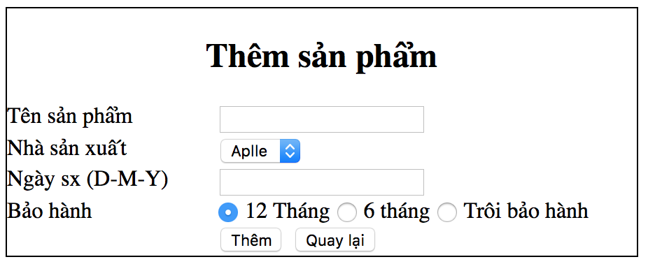
  - Thông tin về nhà sản xuất phải được lấy từ bảng tbl_nsx trong csdl Project_SP
- Hiển thị danh sách sản phẩm theo bảng sau:
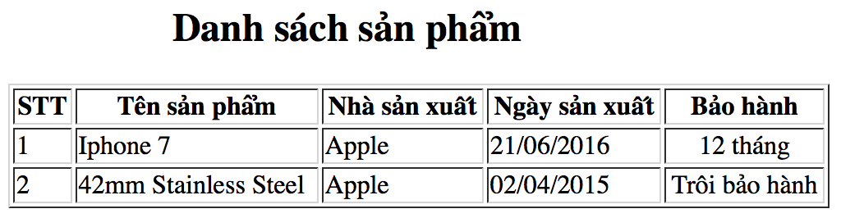

------------------------- Hết ------------------------------

ĐẠI HỌC THÁI NGUYÊN
ĐỀ THI HẾT HỌC PHẦN
Môn: Phát triển ứng dụng trên môi trường mạng
Hệ: ĐHCQ
Thời gian làm bài: 60 phút
(Không kể thời gian giao đề)
TRƯỜNG ĐẠI HỌC CNTT & TT
ĐỀ SỐ: 151
Đề thi gồm có 2 câu; 1 trang

Họ và tên sinh viên: ……………………………………. Số báo danh:………………………
Cho cơ sở dữ liệu “Project_SP” đặt trên máy chủ “localhost” gồm bảng dữ liệu:
- Tbl_nhasx( ma_nhasx, ten_nhasx): thông tin về nhà sản xuất
- Tbl_sanpham(ma_sp, ten_sp, ma_nhasx, ngaysx,baohanh): thông tin về sản phẩm
Sử dụng kỹ thuật lập trình hướng đối tượng với PHP xây dựng ứng dụng web quản lý sản phẩm đơn giản thực hiện được các yêu cầu sau đây:
- Sửa thông tin sản phẩm và cập nhật vào CSDL
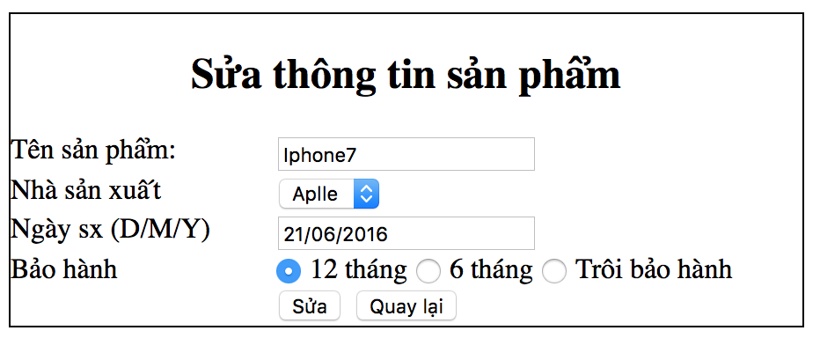
2. Hiển thị danh sách sản phẩm theo bảng sau:
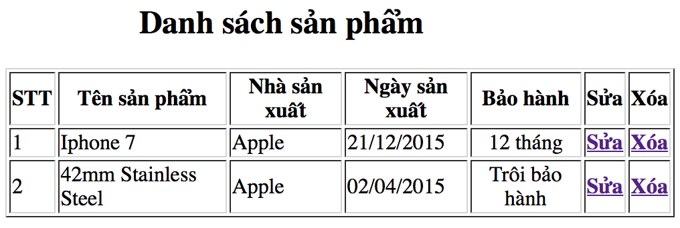
------------------------- Hết ------------------------------

